Handle | 功能 | 客户端发来的json | 返回的消息
login | 登陆 | 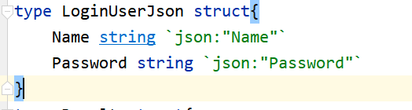 | 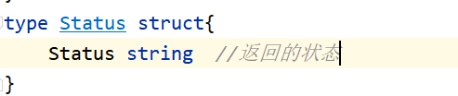
regist | 注册 | 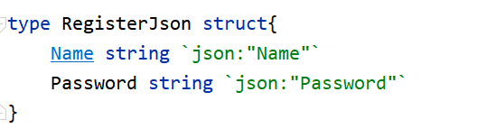
getNList | 获取笔记本列表 | 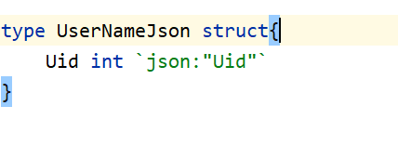 | 这个的数组格式[]就很多的这个。并且都是首字母大写这回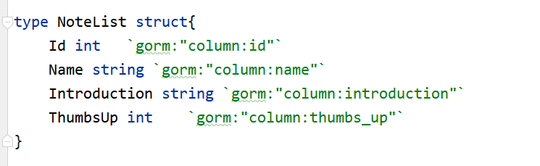
CrNoBook | 创建笔记本 | 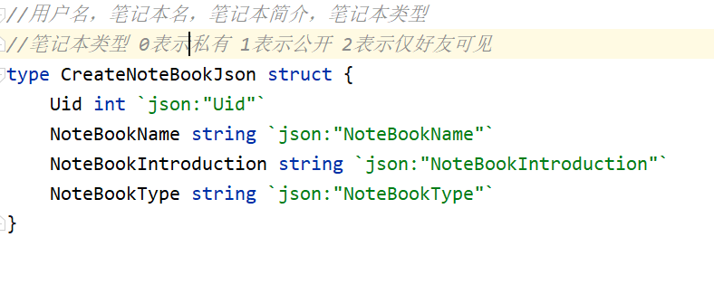
CrNote | 创建笔记 | 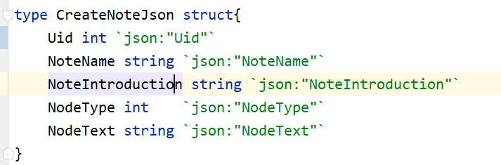
FindNote | 根据id查找笔记 |  | 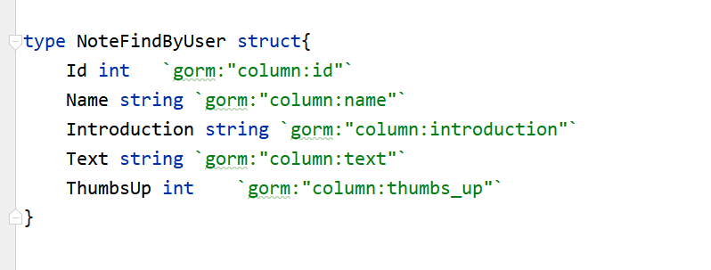
AddToBook | 把笔记加入笔记本 | 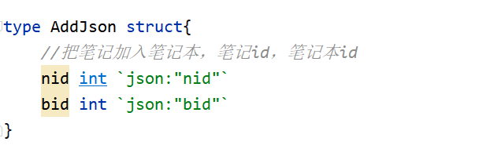
ViewNote | 根据笔记Id查看笔记 | 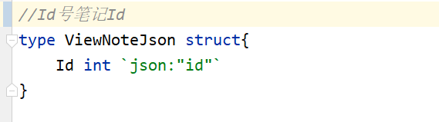 | 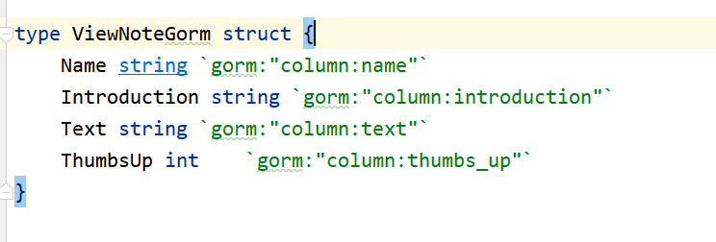  这个的数组形式，首字母大写
finduser | 管理员查找用户 | 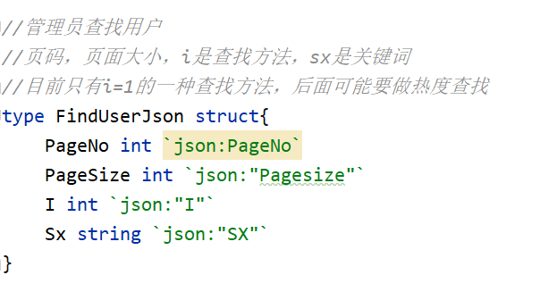 | 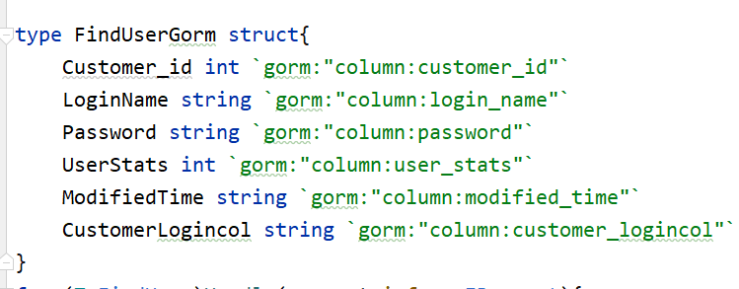
closeuser | 封锁用户，根据ID | 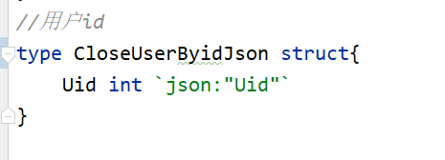
deluser | 根据用户id删除用户 | 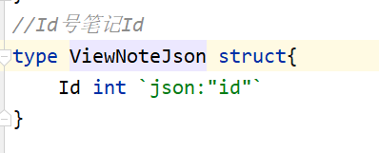 | 